Қысқа мерзімді жоспар
Бөлім | Қоғамдық-саяси ойдың бастауы және дамуы, Қазақстандағы әлеуметтік-саяси ойдың эволюциясы
Мектебі | Атырау облысы, Жылыой ауданы, Құлсары қаласы №1 ЖОББМ
Педагогтің аты-жөні | Сарсенова Самал Сенгалиевна
Күні: | 4.02.2022 |  |  | Пәннің атауы: Қазақстан тарихы
Сынып: 11 | Қатысушылар саны: |  |  | Қатыспағандар саны:
Сабақтың тақырыбы: | §33–34. Алаш қозғалысы және қазақ революционер-демократтарының саяси көзқарастары
Оқу бағдарлама-сына сәйкес оқыту мақсаттары | - Қазақ мемлекеттілігінің даму жолдары туралы ұлт зиялыларының қоғамдық-саяси көзқарастарын салыстыру;
Сабақтың  мақсаты | - «Алаш» ұлттық қозғалысының қоғамдық-саяси көзқарастарын анықтайды  - Алаш қозғалысы және қазақ революционер-демократтарының саяси көзқарастарына баға береді
Сабақтың барысы:
Сабақтың кезеңі/уақыт |  | Педагогтың әрекеті | Оқушының әрекеті |  | бағалау | ресурстар
Сабақтың басы |  | 1.Оқушылармен сәлемдесу  «Сәттілік» тілеймін.  2.Үйге берілген тапсырманы пысықтау  «кім жылдам?»  «Тарихи шеңбер» әдісі арқылы сұрап, оқушыларды диалогқа түсіру;  3. Жаңа сабақтың мақсатымен таныстыру | - Мұғаліммен амандасады.  Топқа бөлу  Алаш зиялыларының суреттері жасырылады. Білім алушылар таңдайды. 4 топқа бөлінеді.  «Әлихан», «Ахмет», «Міржақып», «Смағұл» топтары.  - «Тарихи шеңбер» әдісі бойынша сұрақтарға жауап береді.  «Кім жылдам?» ойыны  Білім алушылар тез жауап береді.  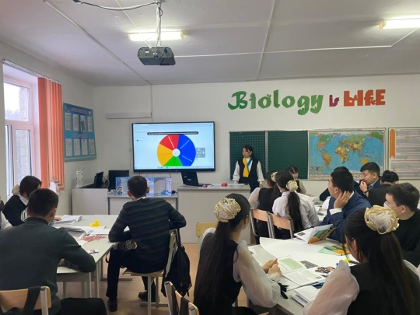  Төмендегі суретті көрсетіп, білім алушыларға бүгінгі тақырыпты болжату:  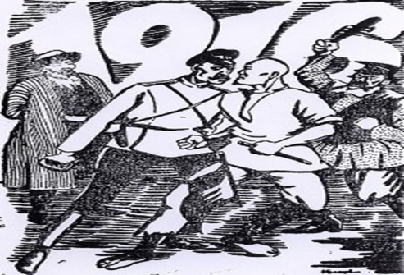 |  | Ауызша бағалау | №1-2 слайд  https://wheelofnames.com/ru/yxp-z8r
Сабақтың ортасы |  | - «Кинометафора» әдісі арқылы видеролик көру;  «Джигсо» әдісі  1-тапсырма сәйкестендіру  2-тапсырма:  LEARNING APPS org  3-тапсырма:  4-тапсырма: | 1.Слайдтағы өзіне қажетті мағлұматты дәптерге түртіп алады. 3 минуттық видеоролик көру.  2.Оқулықпен жұмыс  Білім алушылар тақырыппен танысып,өздеріне берілген тақырыпты қорғайды.  1-топ  - Алаш қозғалысы.  2-топ  1. А. Байтұрсынұлының қоғамдық-саяси көзқарасы.  2.Міржақып Дулатұлының қоғамдық-саяси көзқарасы.  3.Алаш қозғалысы қайраткерлерінің 1916 жылы қазақтарды тыл жұмыстарына алуға көзқарасы.  3-топ  - «Алаш» партиясының құрылуы.  - «Алаш» партиясының негізгі бағдарламалық ұстанымдары.  4-топ  - Алашорда автономиясы.  - Кеңес өкіметінің Алаш қайраткерлеріне саяси рақымшылығы.  ДЕСКРИПТОР:  Бір мезгілде бір тақырыпты түсінуге мүмкіндік береді;  Оқушылар топпен бірлесіп жұмыс жасайды;  Мәтін желісін топ мүшелері талқылап, қорғайды  Картамен жұмыс жасап, тақырыпта кездескен қаларды көрсетеді.  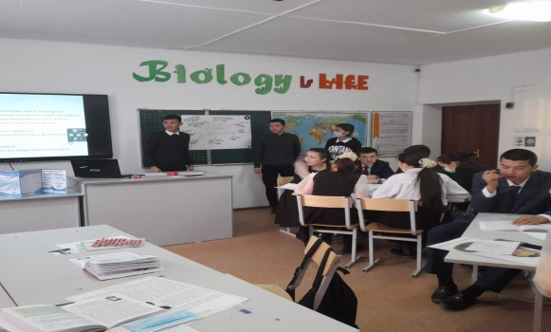  Сәйкестендіру:  Жауабы:1-Д, 2-А, 3-С,4-Б, 5-В;  ДЕСКРИПТОР:  1.Білім алушылар сәйкестендіре алады;  2. Атаулы даталарды есте сақтай алады.  2-тапсырма LEARNING APPS org  ДЕСКРИПТОР:  Білім алушылар жылдам ойлануға машықтанады;  Сұрақтардың нақты жауабын таба біледі  3-тапсырма салыстыру  ДЕСКРИПТОР:  1. «Алаш» партиясы мен «Үш жүз» партиясының ұқсастығын табады;  2. «Алаш» партиясы мен «Үш жүз» партиясын салыстыра алады  4-тапсырма:  Сабаққа араласпай бейтарап отырған оқушы болса, «QR KOD» әдісін қолданып,  «Тұлғаны таны» ойынын ойнатамын.    Осыны «QR KOD»қа салыңыз, соңынан ТҰЛҒАНЫҢ суреті шығады. Сіз де байқап көріңіз!  ДЕСКРИПТОР:  Білім алушының жеке жұмыс жасауына мүмкіндік беріледі |  | Топ басшысы бағалау | https://www.canstockphoto.ru/%D0%BA%D0%B0%D1%80%D1%82%D0%B0-%D0%BA%D0%B0%D0%B7%D0%B0%D1%85%D1%81%D1%82%D0%B0%D0%BD-14091676.html  https://learningapps.org/watch?v=pjt0wraia22
  1 | 1921 жылы күзде | А | Автономиялық республика
  2 | 1920 жылы | Б | Одақтас республика
  3 | 1919 жылы | В | Тәуелсіз мемлекетке айналды
  4 | 1936 жылы | С | Алашордаға рақымшылық жасау туралы шешім қабылдады.
  5 | 1991 жылы | Д | «бұрынғы алашордалықтар арасында контрреволюциялық ұйым» анықталды деген хабар таратылды
  «Алаш» партиясы | Ұқсастығы | «Үш жүз» партиясы
Қорытындылау |  | тест сұрақтарын беру,  жауап алу | Білімді есепке алу    Kahoot ойынымен 5 оқушы жеңімпаз болады. |  | Топ басшысы бағалау
Кері байланыс |  |  |   Кері байланыс  Дескриптор:  Білім алушылар ойларын жинақтайды;  Бір сөйлеммен тақырыпты түйіндейді
Үйге тапсырма: |  | «Алаш зиялылары» тақырыбында 150-200 сөзден тұратын эссе жазу

